山东胜丰检测科技有限公司
职业卫生技术服务工作信息公开表
SF/JL-4201-22.02.09
第 页 共 页
项目名称 | 井下作业公司海南试油作业项目部试气二队（海南）职业病危害定期检测
用人单位信息 | 名称 | 地址 | 联系人
用人单位信息 | 井下作业公司海南试油作业项目部试气二队（海南） | 海南省澄迈县大丰镇虎头村 | 张庆
技术服务项目组人员名单 | 毛明、赵宁、焦春源、刘瑞峰、刘天敏、王丹丹、刘新娃
现场调查情况 | 调查时间 | 调查人 | 用人单位陪同人
现场调查情况 | 2022.6.29-8.2 | 毛明、赵宁、焦春源、刘瑞峰 | 张庆
现场调查情况 | 图像影像资料 | 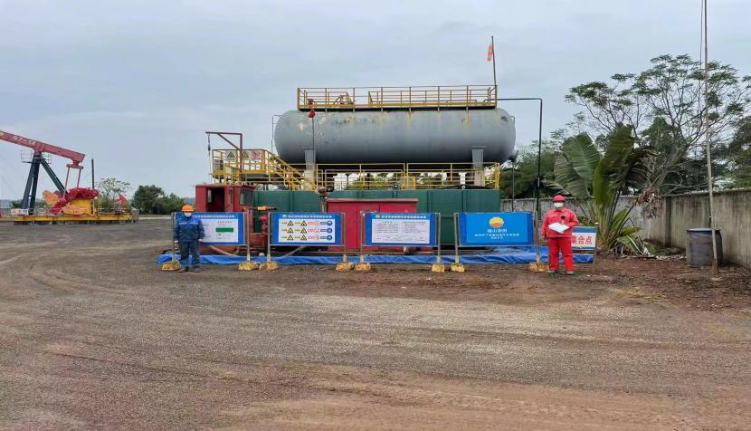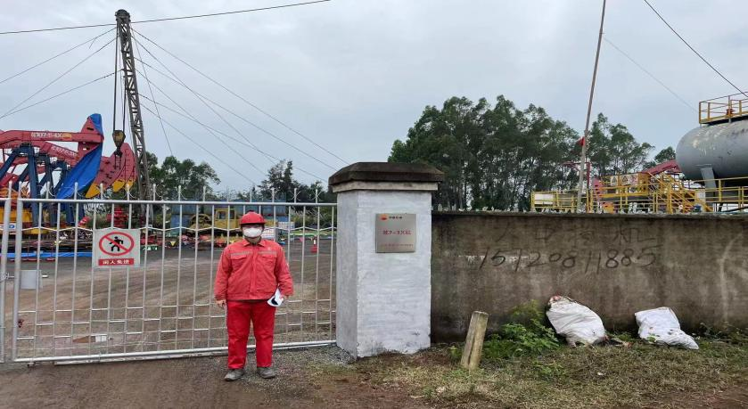
现场采样、现场检测情况 | 采样、检测时间 | 采样、检测人 | 用人单位陪同人
现场采样、现场检测情况 | 2022.12.20 | 陶薪学、袁梅 | 张庆
现场采样、现场检测情况 | 图像影像资料 | 